Проект ко Дню матери «Моя мама»
Проект ко Дню матери: «Моя мама»
средняя группа (с 18 по 22 ноября)
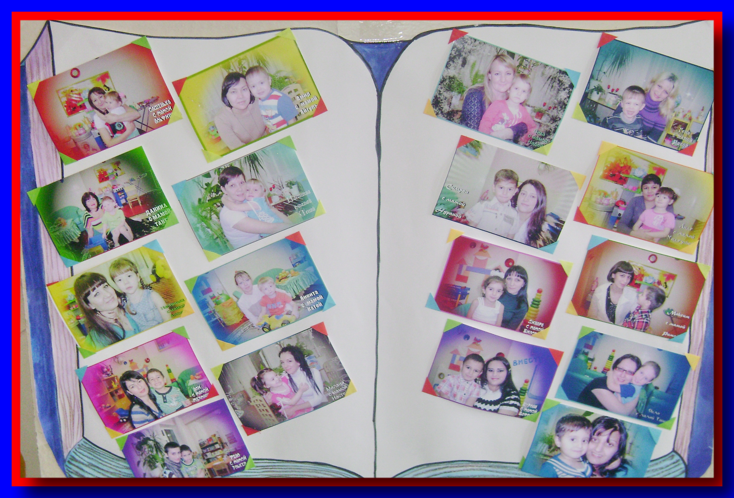
Целеполагание:
Главным воспитателем детей в семье, как правило, выступает мать. Она даёт жизнь ребёнку, вскармливает его, материнские чувства являются определяющими в её отношении к нему. Естественно, что и дети отвечают матери соответствующим образом, между ними – особенно в младшем возрасте - обычно устанавливаются более близкие отношения. Это обстоятельство имеет существенное значение, которое следует учитывать и использовать в целях воспитания детей.
Проблема:
В настоящее время нельзя недооценивать информативно-эмоциональные функции средств массовой информации. Телевидение, радио, печать, компьютеризация и Интернет буквально заполонили внутренний мир современного дошкольника. В связи с этим дети стали меньше общаться с родителями. А ведь живое человеческое общение существенно обогащает жизнь детей, раскрашивает яркими красками сферу их ощущений. Современные дети стали меньше отзывчивыми к чувствам самого близкого для него человека. Ребёнок не всегда способен осознавать и контролировать свои эмоции, а это приводит к импульсивности поведения по отношению к матери.
Цель проекта:
Создание условий и системы работы по воспитанию у детей нравственных чувств, положительных навыков и привычек поведения по отношению к матери.
Задачи:
1. Формировать у детей нравственную позицию по отношению к матери.
2. Обогатить развивающую среду для гармоничного развития ребёнка
3. Создать систему работы по формированию нравственной позиции детей по отношению к матери, используя инновационные и разнообразные активные формы и методы, во всех режимных моментах;
Предполагаемые итоги реализации проекта:
1. Создание условий для реализации задач по проекту «Моя мама»;
2. Положительная динамика развития детей по воспитанию нравственных чувств, положительных навыков и привычек поведения по отношению к матери.
3. Компетентность детей в данном вопросе.

Разработка проекта.
1. Донести до участников проекта важность данной проблемы;
2. Подобрать методическую, научно-популярную и художественную литературу и иллюстрационный материал;
3. Наработать и систематизировать материал, доступный до детей младшего дошкольного возраста по воспитанию положительных моральных норм по отношению к матери;
4. Составить перспективный план .
Выполнение проекта
ВИД ДЕЯТЕЛЬНОСТИ:
ФОРМЫ И СОДЕРЖАНИЕ РАБОТЫ:
ИГРОВАЯ ДЕЯТЕЛЬНОСТЬ:
Дидактические игры: «Мамины помощники», «Все работы хороши», Чьи детки? », «Где, чья мама? », «У нас порядок».
Сюжетно-ролевые игры: «У мамы день рождения», «Мамин праздник», «Дочки-матери», «Помогаем маме».
Словесные игры: «Стираем… », «Сорока», «Мамино настроение».
Упражнения по развитию эмоций: «Моё настроение», «Мамино настроение»
КОММУНИКАТИВНАЯ ДЕЯТЕЛЬНОСТЬ:
Беседы: «Моя мамочка», «Моя семья», «Как мы дружно все живём», «Что мама делает дома? », «Кто помогает маме дома? », «Зачем маме нужно помогать? »
Упражнения по активизации словаря и развития связной речи: «Назови ласково», «Мамины вещи», «Какая мамочка? »
Подвижные игры: «Наседка и цыплята», «Принеси покупки», «Собери урожай», «Сушим бельё»
ПРОДУКТИВНВАЯ ДЕЯТЕЛЬНОСТЬ:
Художественное творчество (рисование): «Букет цветов для мамочки», «Родные ладошки».
Художественное творчество (лепка): «Моё сердечко дарю тебе! »
Художественное творчество (аппликация) задание для детей и папы: «Открытка для мамы»

ПОЗНАВАТЕЛЬНО-ИССЛЕДОВАТЕЛЬСКАЯ ДЕЯТЕЛЬНОСТЬ:
Образовательная деятельность: «Наш семейный альбом», «Моя мамочка»
Наблюдения за трудом взрослых (помощник воспитателя, медсестра, повара)
Просмотр передач познавательного характера из серии «Уроки тётушки совы» : «Уроки хорошего поведения, «Будь вежлив»
Просмотр мультипликационных фильмов:«Крошка Енот», «Мамонтёнок», «Умка»
ТРУДОВАЯ ДЕЯТЕЛЬНОСТЬ:
«Постираем платочки», «Вымоем посуду»,
Труд в природе: «Соблюдаем чистоту на участке»
Поручения: «Наведем в группе порядок», «Ухаживаем за цветами»
ЧТЕНИЕ ХУДОЖЕСТВЕННОЙ ЛИТЕРАТУРЫ:
Чтение: «Моя семья», «Мамина помощница», «Рядом с мамой Г. Виеру
Заучивание наизусть: Е Благинина «Вот какая мама», Г Виеру «мамин портрет», Я. Аким «Мама, так тебя люблю! »
Беседы по произведениям: Д. Габе «Мама», Л. Давыдова «Я маму люблю»
МУЗЫКАЛЬНО-ХУДОЖЕСТВЕННАЯ ДЕЯТЕЛЬНОСТЬ:
Разучивание песен: «Я пеку, пеку, пеку… », «Мамочка милая, мама моя»
Слушание: «Песенка мамонтёнка», песня – колыбельная из мультфильма «Умка»
Театрализованная деятельность: «Волк и семеро козлят»
ПРЕЗЕНТАЦИЯ:
ФОТОВЫСТАВКА НА ТЕМУ: «Моя мамочка»

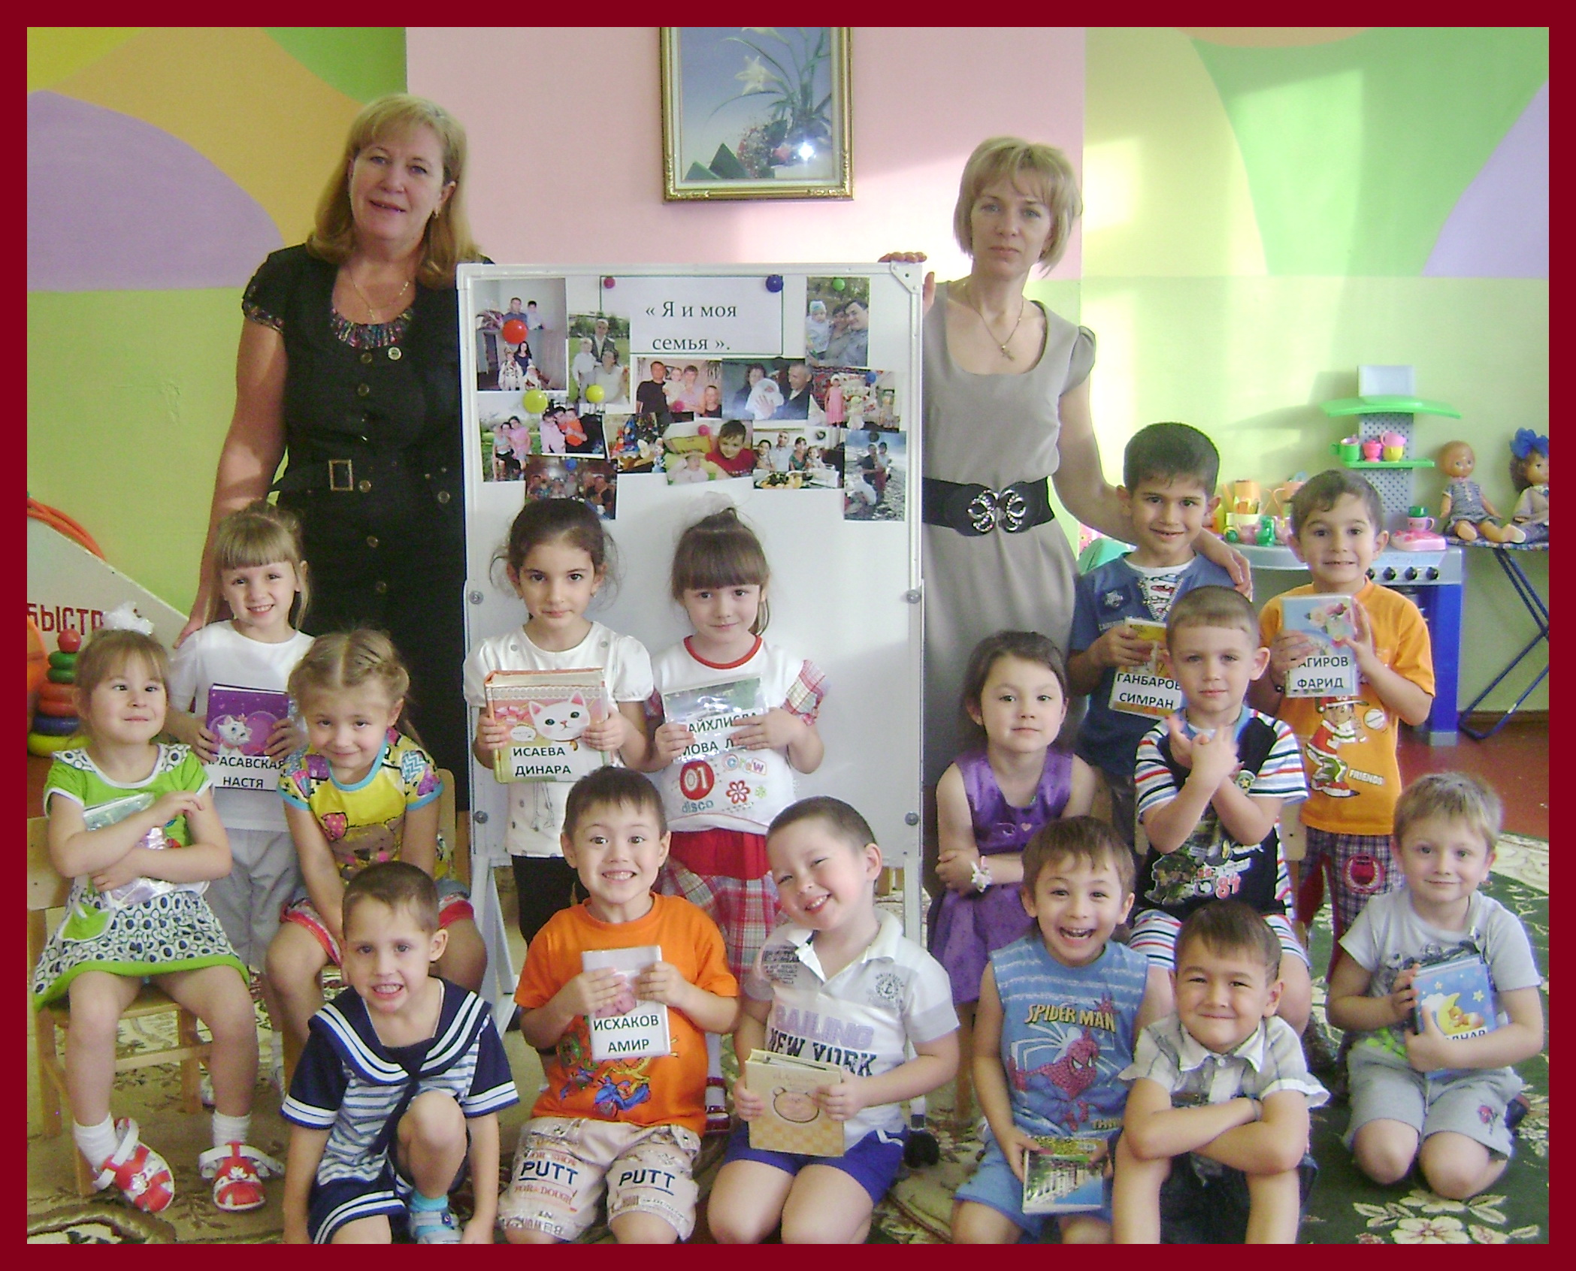

Проект «Моя семья»
Проект: «Моя семья»
Вид проекта: исследовательский, творческий.
Продолжительность проекта: с 5 ноября по 11 ноября.
Участники проекта: воспитатели средней группы, родители, дети средней группы.
Цель: способствовать закреплению интереса к своей семье, воспитывать любовь и уважительное отношение к родителям.
отношения Формировать и развивать личность, развивать партнерские с семьёй.
Задачи:
Закреплять знания детей о своей фамилии, имени, отчестве родителей.
Углублять представления о семье, ее составе, близких родственниках, способах поддержания родственных связей.
Формировать элементарные представления о родословной, интерес к истории семьи.
Воспитывать уважительное отношение ко всем членам семьи, уважение к труду взрослых.
Расширять кругозор и обогащать словарный запас детей терминами родственных отношений, развивать связную речь.
Укреплять детско-родительские отношения.
Прогнозируемый результат проекта:
Участники проекта исследуют: генеалогическое дерево семьи, в результате которого закрепляется знания детей о своей фамилии, отчестве, профессии родителей.
1-й этап: подготовительный
“Деятельность педагога и деятельность родителей”
разработка этапов проектной деятельности;
разработка диагностики уровня знаний детей о семье, родословной;
разработка примерных конспектов НОД
разработка сюжетно-ролевых игр
создание предметно-развивающей среды
продумать формы работы с родителями в процессе реализации проекта;
разработать консультации, оформить уголок родителей. Подобрать полезную информацию по теме проекта: памятки.
2-й этап: основной
“Деятельность детей, педагога и родителей”
Образовательная область «Коммуникация»
Беседы на темы: «Как можно узнать настроение человека»,
«Моя семья», «Мой любимый питомиц»
Цель : учить детей быть внимательными и отзывчивыми.
Лего - час «Дом, который построил я сам»
Цель: формировать у детей положительно насыщенный образ дома, воспитывать положительное отношение к дому и своей семье.
Образовательная область «Социализация»
Игры- драматизации по сказкам «Репка», «Красная Шапочка».
Цель: воспитывать доброжелательность к окружающим и родственникам.
Дидактическая игра «Кому, что нужно для работы? »
Цель: закреплять и расширять представления о профессиях.
Сюжетно- ролевая игра «Дочки- матери», «Семья», «Любимый праздник моей семьи»
Цель: воспитывать любовь к матери.
Непосредственная образовательная деятельность «Социализация»
Тема: «Наша дружная семья»
Цель: формировать представление о семье, её членах.
Воспитывать любовь и уважение к своим родным.
Непосредственно образовательная деятельность «Художественное творчество» «Моя семья»
Цель: учить отображать внешнее сходство (цвет волос, глас). Воспитывать любовь к родственникам.
Взаимодействие с семьёй:
Выставка «Генеалогическое древо семьи».
Консультация «Семья начало жизни в обществе»

